O nas – tekst łatwy do czytania i rozumienia

Informacje ogólne
Placówka mieści się w wolnostojącym budynku z dużym ogrodem.
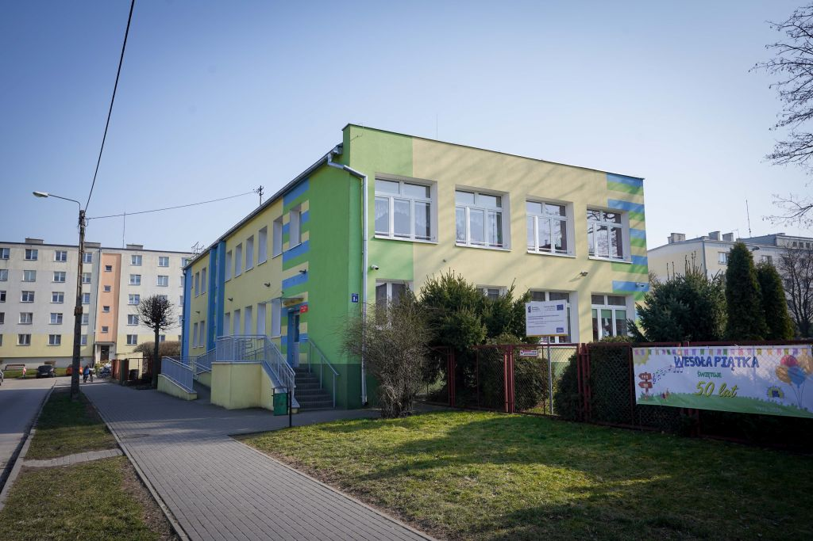
Tak wygląda wejście do przedszkola.
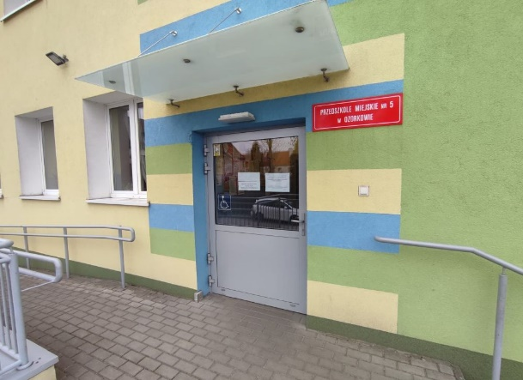
Przedszkole czynne jest w godzinach: 6.30 – 17.00
Po wejściu do przedszkola znajdziesz się w przedsionku, gdzie znajduje się gabinet pani intendent oraz czytnik breloków elektronicznych do zaznaczania obecności dzieci w przedszkolu.
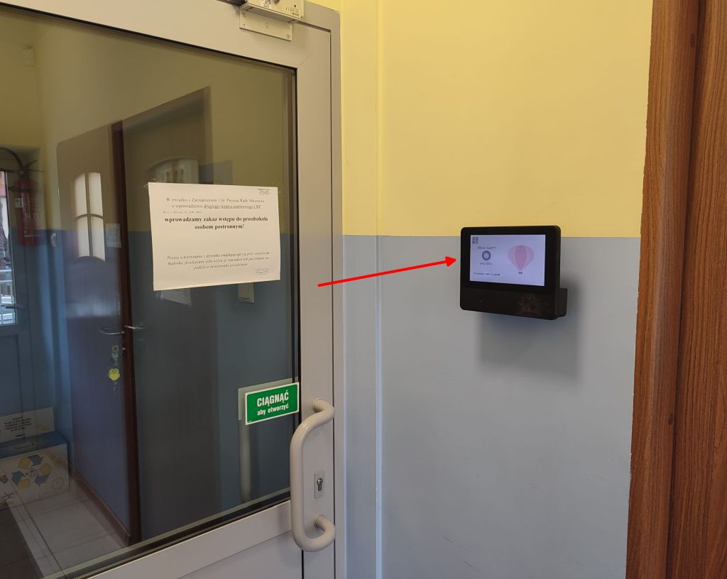
Z przedsionku wejdziesz do szatni przedszkola.
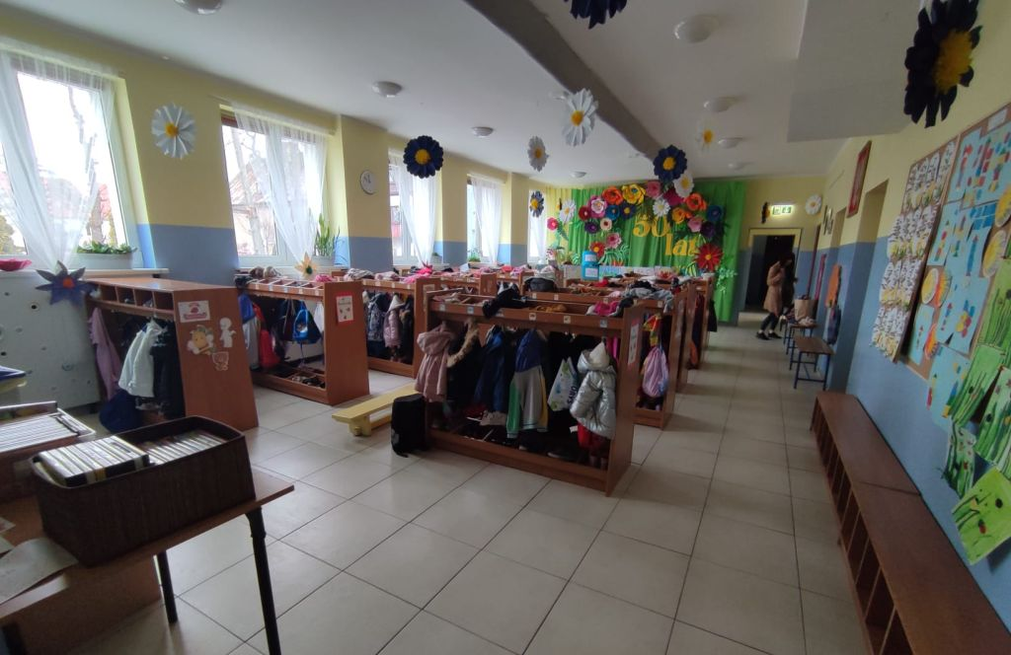
Bezpośrednio z szatni wejdziesz do sal dwóch najstarszych grup. Sale wyposażone w monitory interaktywne.
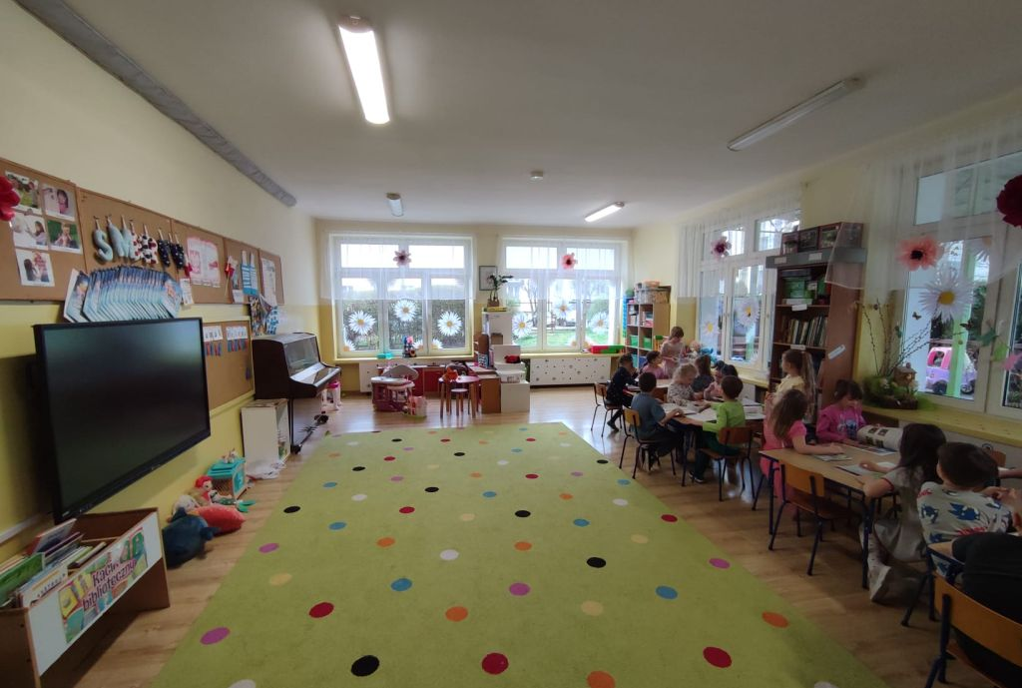
Po prawej stronie znajduje się gabinet pani dyrektor.
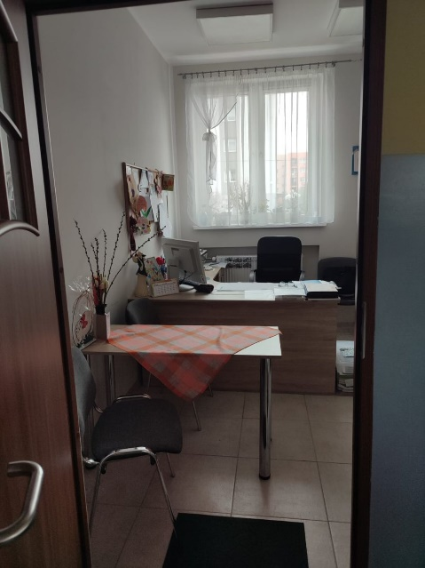
Naprzeciwko gabinetu dyrektora znajduje się wejście na klatkę schodową, która prowadzi na piętro oraz schodami w dół do wyjścia ewakuacyjnego.
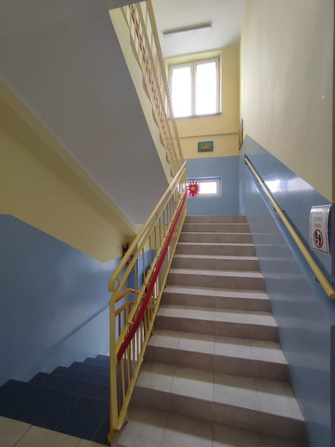
Na piętrze znajdują się korytarz,
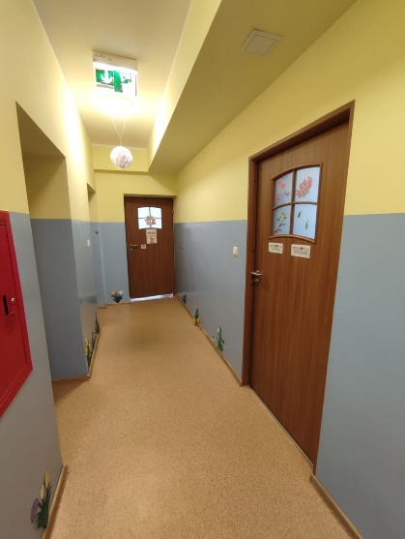
który prowadzi do 3 sal zabaw:
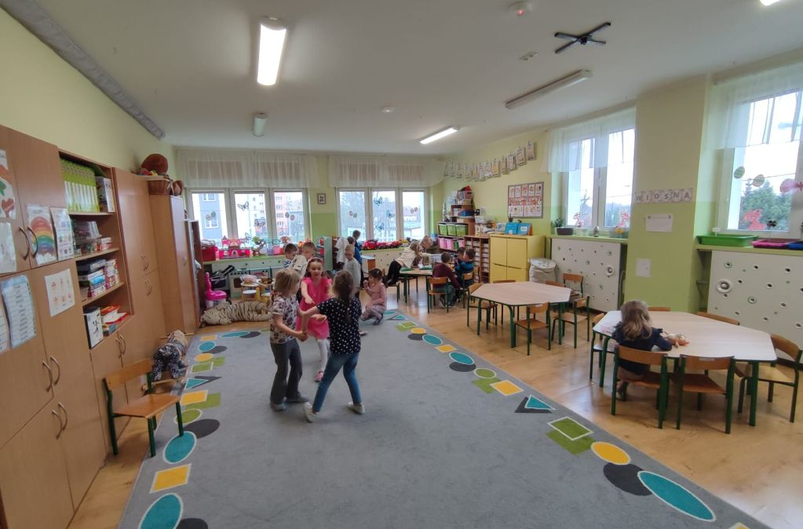

i gabinetu specjalistów:

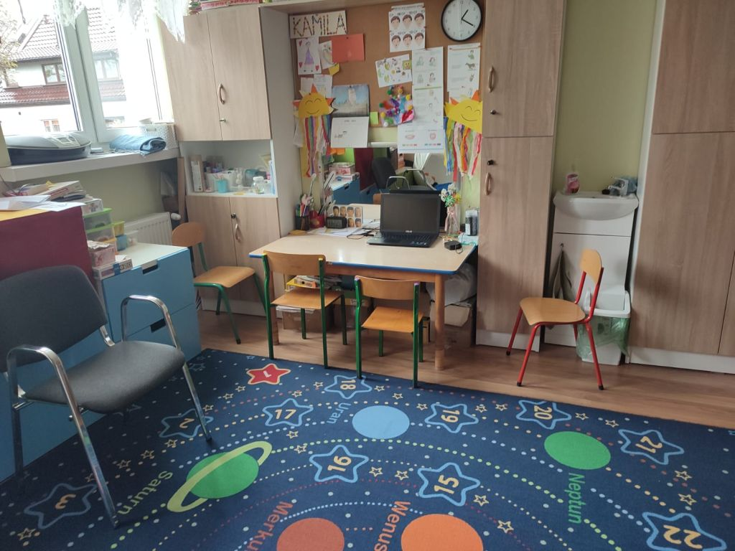
Przedszkole Miejskie numer 5 w Ozorkowie ma swoją siedzibę przy ulicy Obrońców Westerplatte 1a, kod pocztowy 95-035 Ozorków, telefon: 42 710 31 79, e-mail: dyrektor@pm5ozorkow.pl.

